- INFORMACION GENERAL
La Comisión de Igualdad de Género tuvo su reunión de Instalación
Fecha de aprobación: 06 de octubre 2015
Fecha de instalación: 08 de octubre 2015
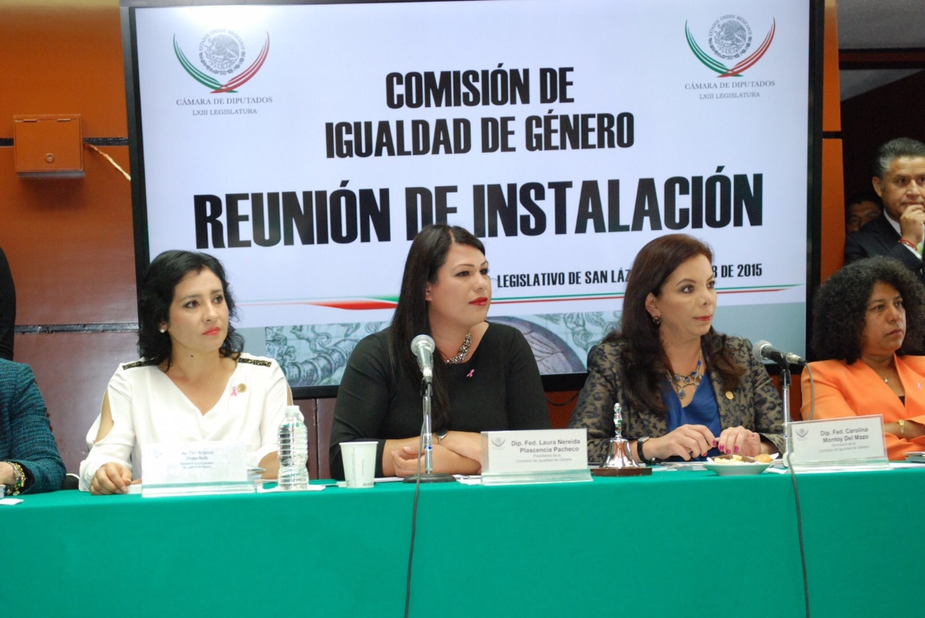
Vigencia: LXIII Legislatura
Para atender el trabajo legislativo de la Comisión de Igualdad de Género, los integrantes celebraron las sesiones que se enumeran a continuación:
- 4 sesiones ordinarias, en las que participan las y los diputados que integran la comisión.
- 4 sesiones de Junta directiva, en las que participan la presidenta y las secretarias de la misma.
- 2 reuniones permanentes.
- Reunión de trabajo con las Expertas de la OCDE. En las cual se analizan temas específicos, participaron autoridades, y organismos que permiten la atención de la agenda prevista en el plan de trabajo

Primera reunión ordinaria
Fecha: Miércoles 21 de octubre de 2015
Lugar: En el edificio “D”, Segundo Piso, en las oficinas de la Comisión de Igualdad de Género.
Orden del Día
1. Registro de asistencia y declaración de quórum.
2. Lectura, discusión y, en su caso, aprobación del orden del día.
3. Lectura, discusión y, en su caso, aprobación del acta de instalación.
4. Lectura, discusión y, en su caso, aprobación de los criterios generales sobre la recepción de proyectos susceptibles de financiamiento para el ejercicio fiscal de 2016.
5. Presentación de listado de los asuntos pendientes de dictaminar de la LXI y LXII Legislatura.
6. Presentación de listado de los asuntos turnados a la Comisión durante esta LXIII Legislatura.
7. Oficio por el que se comunica la aprobación del Acuerdo de la Junta de Coordinación Política por el que se constituyen 56 Comisiones Ordinarias de la LXIII Legislatura.
8. Asuntos generales.
9. Clausura y convocatoria a la siguiente Reunión de Junta Directiva.

Presentación de la opinión que emita la comisión de igualdad de género, así como las solicitudes propuestas por las y los legisladores, en el proyecto de presupuesto de egresos de la federación para el ejercicio fiscal 2016, que presenta la comisión de igualdad de genero

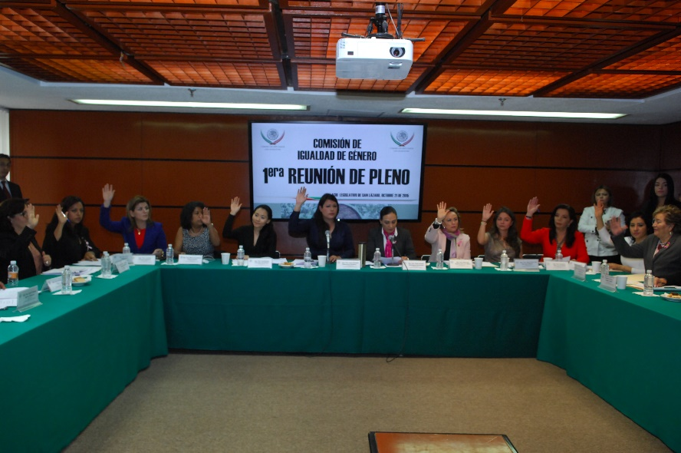

Segunda reunión ordinaria
Fecha: Jueves 19 de noviembre de 2015
Lugar: Salón de Protocolo ubicado en el edificio “A”, P.B.
Orden del día:
1. Registro de asistencia y declaración de quórum;
2. Lectura, discusión y, en su caso, aprobación del orden del día;
3. Lectura, discusión y, en su caso, aprobación del acta correspondiente a la reunión anterior.
4. Presentación, análisis, discusión y, en su caso, aprobación de anteproyectos de dictamen con proyectos de decreto.
5. Presentación, análisis, discusión y, en su caso, aprobación de anteproyectos de dictamen de Puntos de Acuerdo.
6. Discusión y, en su caso, aprobación del plan anual de trabajo;
7. Asuntos generales; y
8. Clausura y convocatoria a la siguiente Reunión de Ordinaria.

De conformidad con lo que establecen los artículos 168, 171, 177 y 209 del reglamento de la Cámara de Diputados y demás relativos, se constituye en comisión permanente, con el objetivo de analizar y posteriormente discutir los anteproyectos de dictamen y el plan de trabajo.

Primera reunión Permanente
Fecha: Jueves 26 de noviembre de 2015
Lugar: En la Zona “C” de los Cristales.
Orden del Día
1. Registro de asistencia y declaración de quórum;
2. Lectura, discusión y, en su caso, aprobación del orden del día;
3. Lectura, discusión y, en su caso, aprobación del acta correspondiente a la reunión anterior.
4. Presentación, análisis, discusión y, en su caso, aprobación de anteproyectos de dictamen con proyectos de decreto.
5. Presentación, análisis, discusión y, en su caso, aprobación de anteproyectos de dictamen de Puntos de Acuerdo.
6. Discusión y, en su caso, aprobación del plan anual de trabajo;
7. Asuntos generales; y
8. Clausura y convocatoria a la siguiente Reunión de Ordinaria.

Segunda reunión Permanente
Fecha: Jueves 3 de diciembre de 2015
Lugar: En el Mezanine lado norte, edificio A.
Orden del Día
1. Registro de asistencia y declaración de quórum;
2. Lectura, discusión y, en su caso, aprobación del orden del día;
3. Lectura, discusión y, en su caso, aprobación del acta correspondiente a la reunión anterior.
4. Presentación, análisis, discusión y, en su caso, aprobación de anteproyectos de dictamen con proyectos de decreto.
5. Presentación, análisis, discusión y, en su caso, aprobación de anteproyectos de dictamen de Puntos de Acuerdo.
6. Discusión y, en su caso, aprobación del plan anual de trabajo;
7. Asuntos generales; y
8. Clausura y convocatoria a la siguiente Reunión de Ordinaria.
Se levanta la reunión permanente y se cita para la próxima reunión ordinaria
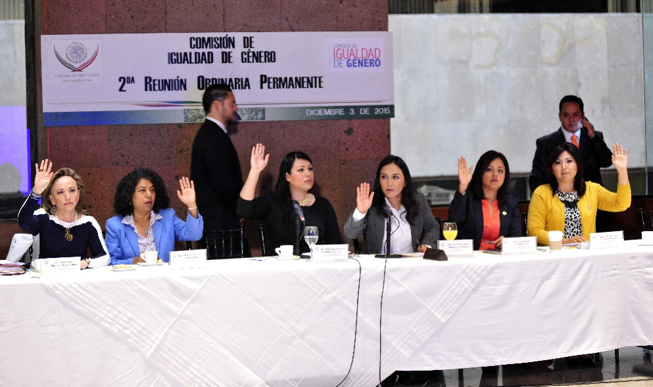

Tercera reunión ordinaria
Fecha: Jueves 10 de diciembre de 2015
Lugar: Mezzanine Lado Norte, Edificio “A”,
Orden del Día
1. Registro de asistencia y declaración de quórum;
2. Lectura, discusión y, en su caso, aprobación del orden del día;
3. Lectura, discusión y, en su caso, aprobación del acta correspondiente a la reunión anterior.
4. Listado de asuntos turnados a la comisión.
- Que reforma los artículos 11 de la Ley General de Acceso de las Mujeres a una Vida Libre de Violencia; 170 de la Ley Federal del Trabajo, y 149 Ter del Código Penal Federal. TURNADA A COMISIONES UNIDAS de Igualdad de Género y de Trabajo y Previsión Social
- Que reforma y adiciona diversas disposiciones de la Ley Federal de Protección al Consumidor y de la Ley General de Acceso de las Mujeres a una Vida Libre de Violencia. TURNADA A COMISIONES UNIDAS de Economía y de Igualdad de Género
- Que reforma y adiciona diversas disposiciones de la Ley General de Salud y de la Ley General de Acceso de las Mujeres a una Vida Libre de Violencia. TURNADA A COMISIONES UNIDAS de Salud y de Igualdad de Género.
5. Presentación, análisis y aprobación de los coordinadores e integrantes de las subcomisiones.
6. Asuntos generales.
  - Agenda propuesta para la conmemoración del Primer Congreso Feminista:
  - Que la comisión sesione en el Congreso local de Yucatán,
  - Se lleven a cabo conversatorios donde se discutan y analicen temas actuales como el sufragio femenino, la paridad de género, la participación política de las mujeres en puestos de elección popular, la violencia política, entre otros,
  - Sesión Solemne para inscribir en letras de oro en el muro de honor del recinto legislativo del estado de Yucatán, el nombre de la feminista y gran luchadora por los derechos de las mujeres Elvia Carrillo Puerto.
7. Clausura y convocatoria a la siguiente Reunión Ordinaria.

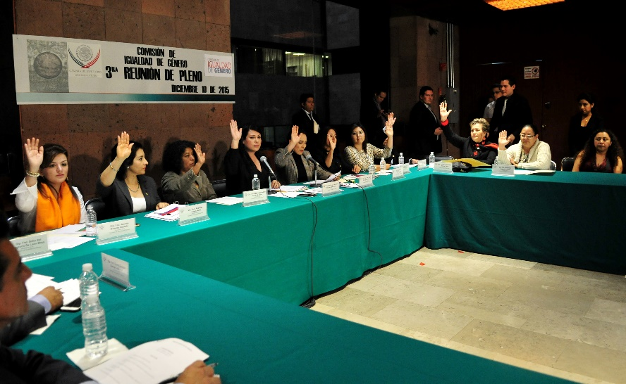

Cuarta reunión ordinaria
Fecha: Martes 23 de febrero de 2015
Lugar: Edificio “I”, en el salón “3”.
Orden del Día
1. Registro de asistencia y declaración de quórum;
2. Lectura, discusión y, en su caso, aprobación del orden del día;
3. Lectura, discusión y, en su caso, aprobación del acta correspondiente a la reunión anterior.
4. Listado de asuntos turnados a la comisión.
5. Presentación e instalación de las coordinadoras e integrantes de las subcomisiones.
6. Presentación y aprobación del Reglamento Interno de las Subcomisiones.
7. Calendario de Foros.
8. Proyectos de dictamen para discusión y votación.
9. Asuntos generales.
- Esta presidencia informa sobre la Licencia por tiempo indefinido de la Dip. Janette Ovando Reazola, del PAN.
- Justificación de la Dip. María Soledad Sandoval Martínez.
- Se recibió de la Comisión de Asuntos Indígenas, Proyecto de Dictamen de la Minuta que reforma y adiciona la Ley de la Comisión Nacional de los Pueblos Indígenas y de la Ley General de Acceso de las Mujeres a una Vida Libre de Violencia.
- Creación de Grupo de Trabajo para el seguimiento del Presupuesto de Egresos asignado al Anexo 13.
- Instalación en el mes de Abril de las Mesas Interinstitucionales para tratar el tema de presupuesto 2017 ,
- Reunión de Trabajo con INMUJERES y la Comisión,
- Reunión de Trabajo con CONAVIM y la Comisión,
- Reunión de Trabajo con el Comité de Expertas de la CEDAW y la Comisión,
- Reunión de Trabajo con ONGS. y la Comisión,
- Reunión de Trabajo con SAGARPA y la Comisión,
- Reunión de Trabajo con el Comité de Expertos de la Convección Belém Do Pará y la Comisión,
- Invitación al Parlamento de Mujeres Mexicanas, que se llevara el próximo 9 de Marzo a las 16:00 hrs.
- La Dip. Karina Padilla Ávila, solicita reunión de trabajo con A.C de Guanajuato, Morelos, Michoacán, Baja California y Veracruz.
- Impartición de Curso “Formación Inicial en Perspectiva de Género”
10. Clausura y convocatoria a la siguiente Reunión Ordinaria.
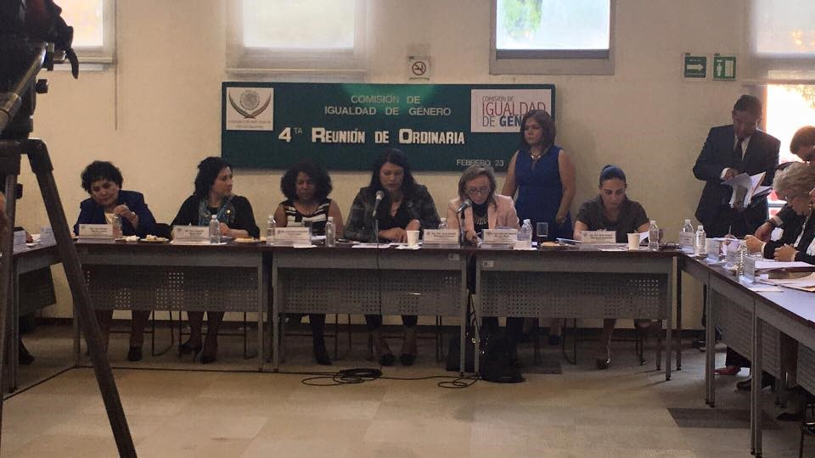

Primera sesión de Junta directiva
Reunión de Instalación
Fecha: 8 de Octubre de 2015
Lugar: Sala de Comisiones “del salón C del edificio G”, en Congreso de la Unión No. 66 Col. El Parque, 8 de octubre, a las 17:30 hrs.
Orden del Día
1. Registro de asistencia y declaración de quórum.
2. Presentación de los integrantes.
3. Lectura, discusión y, en su caso, aprobación del Orden del Día.
4. Intervención y declaración formal de instalación, a cargo de la diputada Laura Nereida Plascencia Pacheco, Presidenta de la Comisión de Igualdad de Género.
5. Intervención de los integrantes de la Comisión.
6. Clausura y cita, para la próxima reunión.

Segunda sesión de Junta Directiva
Fecha: Miércoles 18 de noviembre de 2015
Lugar: En el Edificio “G”, zona “C” de Cristales.
Orden del Día
1. Registro de asistencia y declaración de quórum;
2. Lectura, discusión y, en su caso, aprobación del orden del día;
3. Lectura, discusión y, en su caso, aprobación del acta correspondiente a la reunión anterior.
4. Presentación, análisis, discusión y, en su caso, aprobación de anteproyectos de dictamen con proyectos de decreto.
5. Presentación, análisis, discusión y, en su caso, aprobación de anteproyectos de dictamen de Puntos de Acuerdo.
6. Discusión y, en su caso, aprobación del plan anual de trabajo;
7. Asuntos generales; y
8. Clausura y convocatoria a la siguiente Reunión de Junta Directiva.

Tercera sesión de Junta directiva
Fecha: Jueves 10 de diciembre
Lugar: Edificio “D”, segundo piso, en las oficinas de la Comisión de Igualdad de Género.
Orden del día:
1. Registro de asistencia y declaración de quórum;
2. Lectura, discusión y, en su caso, aprobación del orden del día;
3. Lectura, discusión y, en su caso, aprobación del acta correspondiente a la reunión anterior.
4. Listado de asuntos turnados a la comisión.
5. Presentación, análisis y aprobación de los coordinadores e integrantes de las subcomisiones.
6. Asuntos generales; y
7. Clausura y convocatoria a la siguiente Reunión de Junta Directiva.

Cuarta sesión de Junta directiva
Fecha: Miércoles 17 de febrero de 2016
Lugar: Edificio “A”, planta baja, En el salón de “Protocolo”.
Orden del día:
1. Registro de asistencia y declaración de quórum;
2. Lectura, discusión y, en su caso, aprobación del orden del día;
3. Lectura, discusión y, en su caso, aprobación del acta correspondiente a la reunión anterior.
4. Listado de asuntos turnados a la comisión.
5. Presentación e instalación de los coordinadores e integrantes de las subcomisiones.
6. Presentación y aprobación del Reglamento Interno de las Subcomisiones.
7. Calendario de Foros.
8. Proyectos de dictamen para discusión y votación.
9. Asuntos generales; y
10. Clausura y convocatoria a la siguiente Reunión de Junta Directiva.

Reunión de trabajo con las Expertas de la OCDE
Fecha: Jueves 4 de febrero de 2016
Lugar: En los Salones C y D de cristales.
Orden del Día
1. Presentación de asistentes;
2. Palabras de bienvenida por parte de la Presidenta de la Comisión de Igualdad de Género;
3. Intervención de las integrantes de la Misión de la OCDE.
4. Ronda de preguntas y repuestas.
5. Clausura.

La Diputada Laura Plascencia Pacheco, expreso las actividades más importantes que la Comisión a su cargo ha venido realizando para el empoderamiento de las mujeres, destacando el logro histórico logrado en el aumento del anexo trece del presupuesto de egresos de la federación para el ejercicio fiscal 2016, concerniente a la política pública como eje transversal, con lo que se lograra el aminorar la brecha de desigualdad entre hombres y mujeres del país; así mismo comento que el pilar fundamental para el crecimiento y desarrollo de una nación se encuentra en el apoyo al sector educativo, brindando las acciones necesarias para garantizar que las mujeres principalmente en las zonas rurales tengan acceso y se procure en la máxima medida la deserción.

Otro de los tópicos que destacó la Presidenta en mención, versa respecto a los trabajos legislativos en el ámbito de atender los altos índices de violencia en contra de las mujeres (feminicidio), violencia política y violencia obstétrica así como los proyectos de reforma en materia laboral para lograr la eliminación de toda terminología que discrimine a las mujeres, así como regular el trabajo doméstico respetando sus derechos humanos, al igual de reformar la ley del trabajo, para que las mujeres que fueron víctima de violencia, puedan acudir a sus audiencias ministeriales y judiciales con autorización del patrón sin temor a perder su fuente de trabajo.

Quinta Reunión de Junta Directiva
Fecha: Martes 1 de marzo 2016
Lugar: En el salón “E” de los Cristales
Orden del día:
- Registro de asistencia y declaración de quórum;
- Asistencia: Dip. Laura Nereida Plascencia Pacheco (Presidenta, PRI), Dip. Guadalupe González Suástegui (PAN), Dip. Carolina Monroy del Mazo (PRI), Dip. Erika Araceli Rodríguez Hernández (PRI), Dip. Carmen Salinas López (PRI) Dip. Katia Berenice Burguete Zúñiga (PAN), Dip. María Candelaria Ochoa Ávalos (M.C.), Dip. Angélica Reyes Ávila (N.A.), Dip. Lucely del Perpetuo Socorro Alpizar Carrillo (PRI), Dip. Patricia García García (PAN), Dip. María Verónica Muñoz Parra (PRI), Dip. Karina Padilla Ávila (PAN), Dip. Concepción Villa González (MORENA), Dip. Irma Rebeca López López (MORENA) y Dip. Flor Estela Rentería Medina (PRI).
- Se declara Quorum.
- Lectura, discusión y, en su caso, aprobación del orden del día;
- Bienvenida a la Dip. Katia Berenice Burguete Zuñiga, PAN.
- Listado de asuntos turnados a la comisión.
- Listado de asuntos turnados a las subcomisiones
- Presentación de la nueva Coordinadora de la Subcomisión de Régimen Electoral, en sustitución de la Dip. Janette Ovando Reazola. (licencia).
- Agenda Programática de Eventos de la Comisión.
- Firma del oficio para realizar los trámites administrativos para la impartición del curso “Formación Inicial en Perspectiva de Género”, aprobado en la reunión del 23 de febrero del año en curso.
- Asuntos generales;
  - Solicitud de observaciones al Proyecto de Dictamen de la Minuta de las Comisiones Unidas de Asuntos Indígenas y de Igualdad de Género. (entregado a sus oficinas en la reunión del 23 de febrero del año en curso)
  - Recordatorio de la entrega de programación y logística de los Foros.
  - Reuniones de los asesores de la Comisión de Igualdad de Género (fijar fecha)
  - Petición de la Comisión de Juventud, para sesionar en Comisiones Unidas, el próximo 6 abril de 2016, a las 13:00 hrs, para discutir y en su caso aprobar la Minuta.
  - Oficio de justificante médico de la Dip. Patricia García García.
- Clausura y convocatoria a la siguiente Reunión de Junta Directiva.
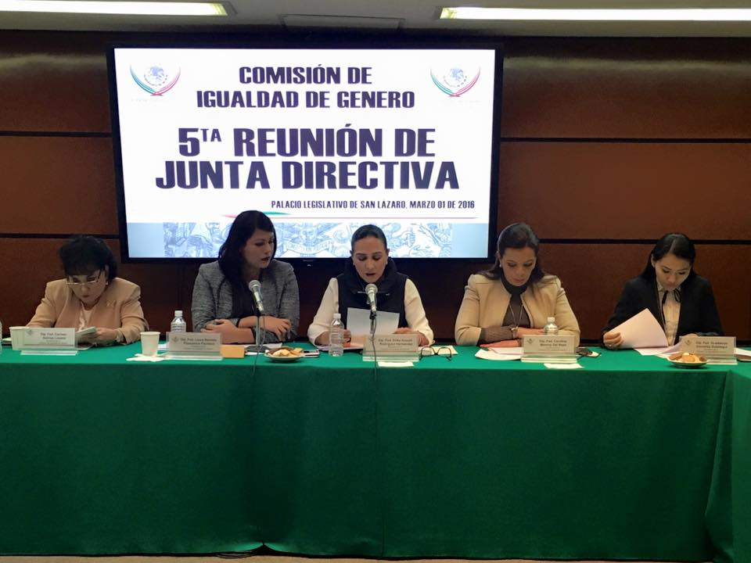

Sexta Reunión de Junta Directiva
Fecha: Martes 29 de marzo 2016
Lugar: Salón C y D de los Cristales.
Inicio de la reunión 17:30 hrs
Orden del día:
- Registro de asistencia y declaración de quórum:
- Asistencia: Dip. Laura Nereida Plascencia Pacheco (Presidenta, PRI), Dip. Guadalupe González Suástegui (PAN), Dip. Sofía del Sagrario de León Maza (PRI), Dip. Carolina Monroy del Mazo (PRI), Dip. Erika Araceli Rodríguez Hernández (PRI), Dip. Carmen Salinas López (PRI), Dip. Karen Orney Ramírez Peralta (PRD), Dip. María Candelaria Ochoa Ávalos (M.C.), Dip. Angélica Reyes Ávila (N.A.), Dip. Lucely del Perpetuo Socorro Alpizar Carrillo (PRI), Dip. Patricia García García (PAN), Dip. María Verónica Muñoz Parra (PRI), Dip. Karina Padilla Ávila (PAN), Dip. Concepción Villa González (MORENA), Dip. Irma Rebeca López López (MORENA) y Dip. Flor Estela Rentería Medina (PRI).
- Se declara Quorum.
- Lectura, discusión y, en su caso aprobación del orden del día: 8 afirmativas.
- Lectura, discusión y, en su caso, aprobación del acta correspondiente a la reunión anterior: 9 afirmativas.
- Palabras de bienvenida, por la diputada Laura Nereida Plascencia Pacheco, presidenta de la comisión, a la Dip. Gretel Culin Jaime: Se pospone por ausencia.
- Listado de Asuntos Turnados a la Comisión:
- Se han recibido 46 anteproyectos de dictamen: 23 iniciativas y 23 proposiciones; urgencia en puntos de acuerdo debido a su preclusión; por tal motivo si no ingresan a votación antes de la primer semana de abril, ya no entrarán en este periodo de sesiones.
- Análisis, discusión y en su caso aprobación del Informe Semestral de Actividades de la Comisión de Igualdad de Género, Correspondiente al periodo octubre 2015 a febrero 2016, del Primer Año de Ejercicio de la LXIII Legislatura:
- Para realizar observaciones y/o modificaciones se establece como fecha límite el miércoles 30 de marzo a las 12:00 horas y la recabación de firmas se iniciará el jueves 31 de marzo.
- Aprobación: 7 Afirmativas.
- Calendario de Foros:
- Se tienen 7 solicitudes de foros, se cuenta con un presupuesto mensual de $35,000 pesos; el presupuesto mínimo que se ha solicitado es de $25,600 y el máximo de $163,400, es decir se sobrepasa el límite presupuestal en $100,000 aproximadamente.
- La Diputada Presidenta propone realizar redes de colaboración con el fin de optimizar los recursos mediante acuerdos con Gobernadores y Presidentes Municipales, llevar a cabo reuniones y foros en espacios públicos y solicita a la Secretaría abrir discusión.
- La Dip. Angélica Reyes Ávila (N.A.) estableció que la reunión era un espacio de reflexión adecuado para trazar objetivos en favor de la optimización de los recursos y propone la participación de mayores actores políticos.
- La Dip. Erika Araceli Rodríguez Hernández Propuso realizar un análisis exhaustivo para llevar a cabo Foros que realmente tengan un impacto en el trabajo legislativo y en la sociedad o grupos a los que se dirijan; además propuso que se unificarán foros con temáticas similares o que se relacionen y que se realicen en algún espacio de la Cámara de Diputados con el fin de optimizar los recursos.
- Se somete a consideración la optimización de recursos en foros: 8 Afirmativa.
- Clausura de la Reunión de Junta Ejecutiva: 17:49 hrs.
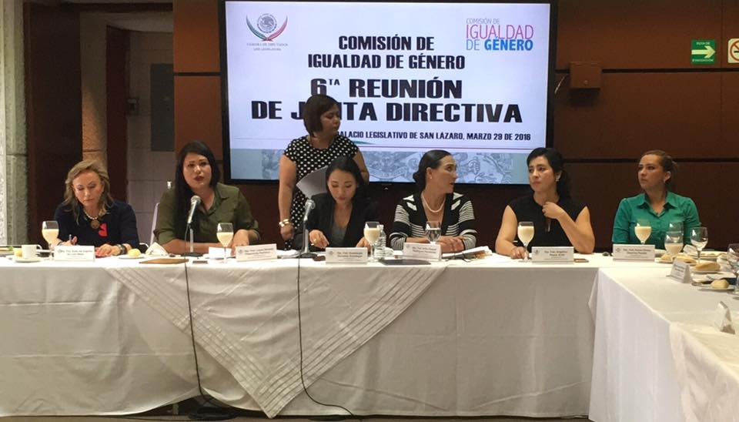

Séptima Reunión de Junta Directiva:
Fecha: Jueves 07 de abril 2016
Lugar: Salón C y D de los Cristales.
Inicio de la reunión 09:00 hrs
Orden del día:
- Registro de asistencia y declaración de quórum:
- Asistencia: Dip. Laura Nereida Plascencia Pacheco (Presidenta, PRI), Dip. Guadalupe González Suástegui (PAN), Dip. Sofía del Sagrario de León Maza (PRI), Dip. Carolina Monroy del Mazo (PRI), Dip. Erika Araceli Rodríguez Hernández (PRI), Dip. Carmen Salinas López (PRI), Dip. Katia Berenice Burguete Zúñiga (PAN), Dip. María Candelaria Ochoa Ávalos (M.C.), Dip. Angélica Reyes Ávila (N.A.), Dip. Lucely del Perpetuo Socorro Alpizar Carrillo (PRI), Dip. Patricia García García (PAN), Dip. María Verónica Muñoz Parra (PRI), Dip. Karina Padilla Ávila (PAN), Dip. Concepción Villa González (MORENA), Dip. Irma Rebeca López López (MORENA) y Dip. Flor Estela Rentería Medina (PRI).
- Se declara Quorum.
- Lectura, discusión y, en su caso aprobación del orden del día: unanimidad por la afirmativa.
- Listado de Asuntos Turnados a la Comisión:
- Análisis, discusión y en su caso aprobación de Dictámenes de Puntos de Acuerdo:
- Análisis, discusión y en su caso aprobación de Dictámenes de Proyectos de Decreto:
- Asuntos Generales:
- Clausura de la Reunión de Junta Ejecutiva: 17:49 hrs.

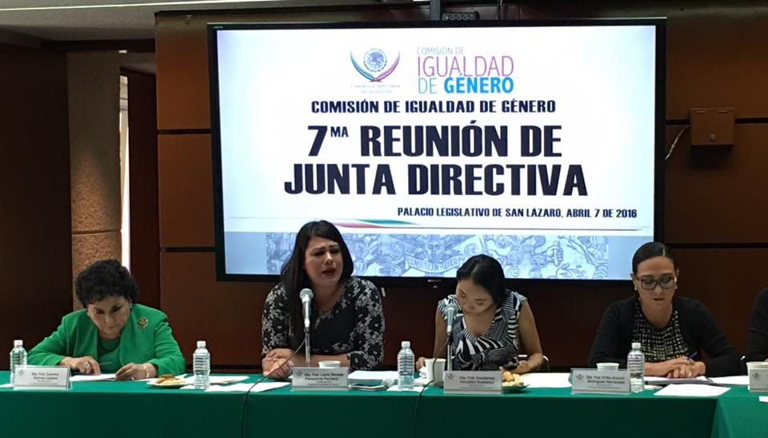

Quinta Reunión Ordinaria
Fecha: Martes 29 de marzo 2016
Lugar: Salón C y D de los Cristales.
Inicio de la reunión 17:50 hrs
Orden del día:
- Registro de asistencia y declaración de quórum:
- Asistencia: Dip. Laura Nereida Plascencia Pacheco (Presidenta, PRI), Dip. Guadalupe González Suástegui (PAN), Dip. Sofía del Sagrario de León Maza (PRI), Dip. Carolina Monroy del Mazo (PRI), Dip. Erika Araceli Rodríguez Hernández (PRI), Dip. Karen Orney Ramírez Peralta (PRD), Dip. María Candelaria Ochoa Ávalos (M.C.), Dip. Angélica Reyes Ávila (N.A.), Dip. Lucely del Perpetuo Socorro Alpizar Carrillo (PRI), Dip. Patricia García García (PAN), Dip. María Verónica Muñoz Parra (PRI), Dip. Karina Padilla Ávila (PAN), Dip. Concepción Villa González (MORENA), Dip. Irma Rebeca López López (MORENA) y Dip. Flor Estela Rentería Medina (PRI).
- Se declara Quorum.
- Lectura, discusión y, en su caso aprobación del orden del día: 9 afirmativas.
- Lectura, discusión y, en su caso, aprobación del acta correspondiente a la reunión anterior: 9 afirmativas.
- Palabras de bienvenida, por la diputada Laura Nereida Plascencia Pacheco, presidenta de la comisión, a la Dip. Gretel Culin Jaime: Se pospone por ausencia.
- Listado de asuntos turnados a la comisión:
- Se han recibido 46 anteproyectos de dictamen: 23 iniciativas y 23 proposiciones; urgencia en puntos de acuerdo debido a su preclusión; por tal motivo si no ingresan a votación antes de la primer semana de abril, ya no entrarán en este periodo de sesiones.
- Listado de Asuntos remitidos por las Subcomisiones.
- Análisis, discusión y en su caso aprobación del Informe Semestral de Actividades de la Comisión de Igualdad de Género, Correspondiente al periodo octubre 2015 a febrero 2016, del Primer Año de Ejercicio de la LXIII Legislatura:
- Para realizar observaciones y/o modificaciones se establece como fecha límite el miércoles 30 de marzo a las 12:00 horas y la recabación de firmas se iniciará el jueves 31 de marzo.
- Calendario de Foros:
- La reunión programada para llevarse a cabo el día 15 de marzo con SAGARPA e INDESOL se pospuso por motivos de agenda, se marca como fecha tentativa para la reprogramación el día 4 de mayo.
- El día 6 de abril se modifica el horario de la reunión con INMUJERES a las 9:30 hrs y con A.C. y Red Nacional de Refugios a las 15:30 hrs.
- La Dip. Karina Padilla Ávila Solicita a la Comisión la participación de todos sus integrantes en la reunión con las A.C. debido a la temática de alerta de género.
- Asuntos generales:
- La Dip. Erika Araceli Rodríguez Hernández realiza la invitación a la apertura de la Maestría “Género y Derecho”.
- La Dip. Concepción Villa González Solicita el apoyo de las Diputadas integrantes a su punto de acuerdo urgente sobre el caso del Canadiense en Acapulco.
- Firma del Acuerdo “He for She” se solicita la aprobación: 11 Afirmativas. Se instruye a la Secretaría Técnica a comenzar el proyecto.
- Clausura 18:17 hrs. y convocatoria a la siguiente Reunión Ordinaria.
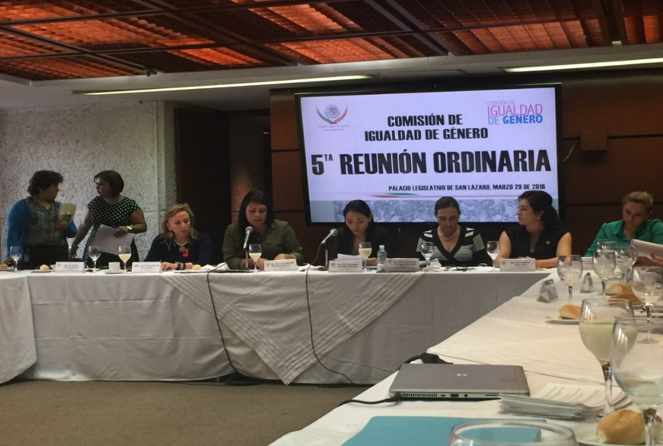

Sexta Reunión Ordinaria:
Fecha: Jueves 07 de abril 2016
Lugar: Salón C y D de los Cristales.
Inicio de la reunión 16:00 hrs
Orden del día:
- Registro de asistencia y declaración de quórum:
- Asistencia: Dip. Laura Nereida Plascencia Pacheco (Presidenta, PRI), Dip. Guadalupe González Suástegui (PAN), Dip. Sofía del Sagrario de León Maza (PRI), Dip. Carolina Monroy del Mazo (PRI), Dip. Karen Orney Ramírez Peralta (PRD), Dip. María Candelaria Ochoa Ávalos (M.C.), Dip. Angélica Reyes Ávila (N.A.), Dip. Lucely del Perpetuo Socorro Alpizar Carrillo (PRI), Dip. Patricia García García (PAN), Dip. María Verónica Muñoz Parra (PRI), Dip. Karina Padilla Ávila (PAN), Dip. Concepción Villa González (MORENA), Dip. Irma Rebeca López López (MORENA) y Dip. Flor Estela Rentería Medina (PRI).
- Se declara Quorum.

Reunión de Trabajo con Asociaciones Civiles:
Fecha: Miércoles 30 de marzo 2016
Lugar: Salón C y D de los Cristales.
Invitadas Especiales
Dra. Patricia Olamendi Torres
Mtra. Pilar Sánchez Rivera
Lic. Ana Gabriela Rivera Gaona
Lic. Sofía Sixtos Blanco
Lic. Adriana Fuentes Manzo
PRESIDÍUM
• Lic. Wendy H. Figueroa Morales
Directora de Red Nacional de Refugios
• Lic. Verónica Cruz Sánchez
Directora del Centro Las Libres de Información en Salud Sexual Región Centro AC.
• Lucero Circe López Riofrío
Directora de Humanas Sin Violencia
• Lic. Araceli González Saavedra
Directora de Equifonía Colectivo por la Ciudadanía, Autonomía y Libertad de las Mujeres AC.
• Lic. Lucia Melgar Palacios
Académicas en Acción Crítica
• Lic. Juliana Quintanilla
Comisión Independiente de Derechos Humanos
• Mtra. Merixtell Calderón
Red Iberoamericana Pro Derechos Humanos
Asistencia: Dip. Laura Nereida Plascencia Pacheco (Presidenta, PRI), Dip. Guadalupe González Suástegui (PAN), Dip. Irma Rebeca López López (MORENA) , Dip. Flor Estela Rentería Medina (PRI).Dip. Karen Orney Ramírez Peralta (PRD), Dip. Concepción Villa González (MORENA), Dip. Karina Padilla Ávila (PAN), Dip. Patricia García García (PAN), Dip. Lucely del Perpetuo Socorro Alpizar Carrillo (PRI) y Dip. Gretel Culin Jaime (PRI).

Lic. Wendy Figueroa Morales (Red Nacional de Refugios):
- Propone integrar en la Ley las casas de emergencia y de transición;
- Menciona que los refugios no cuentan con reglas de operación y su presupuesto no es directo.

C. Verónica Crúz Sánchez (Las Libres):
- Propone valorar el Feminicidio y la alerta de género;
- Solicita reunión de INMUJERES, CONAVIM y asociaciones civiles solicitantes de la alerta de género en las entidades;
- Solicita información acerca del fondo y recursos destinados para la implementación de la alerta de género;
- Propone una reforma y valoración integral de la Ley General de Acceso de las Mujeres a una Vida Libre de Violencia; e
- Implementación de Foros Regionales para el análisis de la Ley.

C. Lucero Circe López Riofrio (Humanas Sin Violencia):
- Solicita una revisión de la alerta de género y transparencia en los mecanismos para la declaratoria e implementación de la alerta;
- Menciona la discreción para seleccionar a los miembros del equipo de trabajo que analizan las solicitudes de la alerta;
- Solicita una evaluación a la Ley; y
- Propone una adecuada tipificación del feminicidio así como un Foro Nacional y la creación de informes por Entidad Federativa respecto a la alerta y los feminicidios cometidos en cada una.

Lic Araceli González Saavedra (Equifonia):
- Propone una mejora en los registros, base de datos, y alimentación a El Banco Nacional de Datos e Información sobre Casos de Violencia contra las Mujeres;
- Sugiere investigar los avances generados por la Norma Oficial Mexicana de Violencia familiar, sexual y contra las mujeres NOM-046-SSA2-2005.

Lic. Lucia Melgar Palacios (Miembro de Académicas en Acción Permanente):
No se presentó.

C. Juliana García Quintanilla (Derechos Humanos de Morelos):
- Solicitó una correcta revisión de la implementación de la alerta de género, mencionando la descalificación que se ha realizado a las Asociaciones Civiles por solicitar la alerta de género en su Estado;
- Propone un seguimiento del Gobierno Federal en los mecanismos e implementación de la alerta;
- Solicita oficializar y actualizar los datos de los feminicidios;
- Informa de una contradicción dentro del Código Penal de Morelos que otorga a la defensa del presunto feminicida la oportunidad de recibir una condena menor convirtiendo el delito en homicidio, el artículo 129 del Código Penal de Morelos en el Capítulo V Disposiciones Comunes para el Homicidio y las Lesiones establece “…No se procederá contra quien culposamente ocasione lesiones u homicidio en agravio de un ascendiente o descendiente consanguíneo en línea recta, hermano, cónyuge, concubino, adoptante o adoptado…”, mientras que en el Título Décimo Segundo Delitos Contra la Moral Pública Capítulo III Feminicidio el Artículo 213 Quintus establece que “…Comete el delito de feminicidio quien, por razones de género, prive de la vida a una mujer. Existen razones de género cuando se acredite cualquiera de las siguientes hipótesis: I. Hay o se haya dado, entre el activo y la víctima una relación de parentesco por consanguinidad o afinidad, de matrimonio, concubinato, noviazgo, cualquier otra relación de hecho…”;
- Hace una solicitud para que los solicitantes de alerta de género se integren al equipo de trabajo e implementar un sistema de monitoreo; y
- Propone una mayor inclusión por parte de SEGOB en cada una de las alertas de género y establecer un tiempo determinado en el que se deben aplicar las recomendaciones establecidas en la alerta.

Dra. Patricia Olamendi (Defensora de los Derechos de las Mujeres):
- Solicita una reunión entre la SEGOB y las asociaciones civiles, así como una auditoria Jurídica y de Fiscalización a la Ley y a los mecanismos de la alerta;
- Solicitud de una correcta atención, prevención y protección por parte del Poder Judicial; solicita una reunión con el Comisionado Nacional de Seguridad Pública y la PGR; y
- Propone realizar una reforma que apoye la integración de los solicitantes al equipo de trabajo.

Mtra. Meritxell Calderón Vargas (Red Iberoamericana Pro Derechos Humanos):
- Proponer solicitar apoyo del gobierno de E.U. para crear un modelo de refugios y casas de transición eficiente;
- Implementar la protección a víctimas;
- Solicita información sobre cuestiones migratorias de género;
- Realizar un proceso de selección de candidatos para la conformación del grupo de trabajo en alertas de género (perfiles, antecedentes de los integrantes); y
- Evaluar la recepción de quejas por parte de la CDH de cada Entidad.

Página Web: alertadegeneroBC.org

